Judecătoria Cahul
Sediul central
Problemele identificate  privind asigurarea accesibilității | Recomandările privind  asigurarea accesibilității | Autoritatea responsabilă | Nr.  foto
Sediul judecătoriei Cahul, sediul central este situat într-o clădire în totalitate inaccesibilă, atât pentru persoanele cu dizabilități locomotorii, în special pentru cei care se deplasează cu ajutorul scaunului rulant, precum și pentru persoanele cu dizabilități de vedere | Unele acțiuni pentru accesibilizarea sediului instanței de judecată pot fi realizate doar pentru asigurarea accesului persoanelor cu dizabilitate senzorială ( auz/vedere)  În acest scop se recomandă:  - Instalarea pavajului tactil de avertizare pe toată lățimea ușii cu o lungime de -0,6 m.  - A marca prin pavajul tactil de orientare și de avertizare traseele principale de circulație în interiorul clădirii, a sălii de ședințe și a încăperii sanitare. Pavajul tactil de orientare se aplică pe traseele principale de circulație, iar pavajul de avertizare – în fața uilor și obstacolelor.  - Marcarea în culoare contrastantă a primei și a ultimei trepte a fiecărui nivel al scării din interiorul clădirii.  - Instalarea corpurilor de iluminat suplimentare în coridoarele din interiorul clădirii.  - A aplica indicatoare și/sau pictograme de orientare și semnalizare pentru ghidarea persoanelor cu dizabilități de auz și cu dizabilități psiho-sociale  - A include în atribuțiile de serviciu a angajaților serviciului de pază obligația de a informa persoanele cu dizabilități privind agenda instanței, locul și ora examinării cauzelor la care participă persoana cu dizabilități.  - Se recomandă a încheia un contract direct cu Asociația Surzilor sau un interpret autorizat, privind prestarea serviciilor de interpretare autorizată în limbajul semnelor pentru cazurile examinate de către Judecătorie la care participă persoane cu dizabilitate de auz.  - Din motivul că arhitectura clădirii nu permite careva menajări care ar acorda posibilități reale/ fizice de a fi în totalmente accesibilizată, se recomandă în special pentru persoane cu dizabilități locomotorii și după caz a altor persoane cu dizabilități să fie asigurată acomodarea rezonabilă care constă în examinarea cauzelor persoanelor cu dizabilități menționate în sălile de ședință a Judecătoriei Cahul, dacă asigură condiții de accesibilitate pentru persoane cu dizabilități (săli de ședință accesibile, grup sanitar accesibil, intrare accesibilă în sediul judecătoriei) sau în săli de ședință accesibile de care dispun alte instituții publice (de exemplu: clădirile instituțiilor de învățământ incluzive). | Administrația instanței judecătorești |  | Intrarea în clădire 1-5  Sala de ședințe 6,7  Grup sanitar 8-12

Foto 1 Terenul  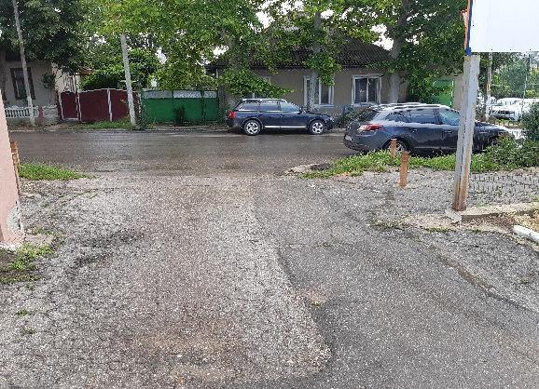 | Foto 2 Terenul  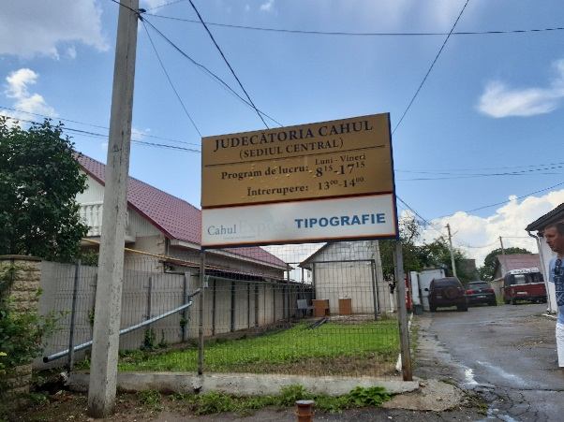 | 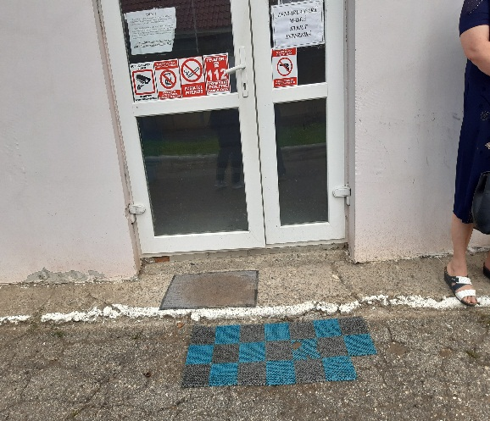  Foto 3 Intrarea în clădire
Foto 4 Circulația în interiorul clădirii  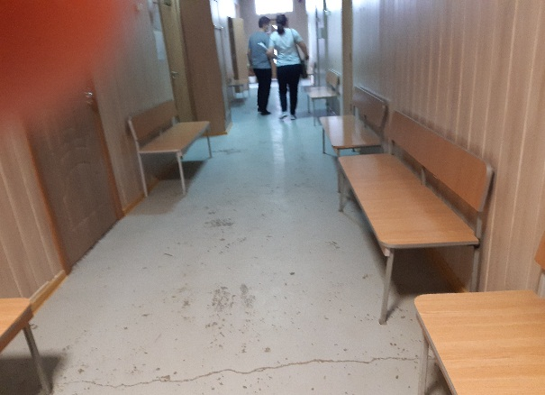 | Foto 5 Circulația în interiorul clădirii  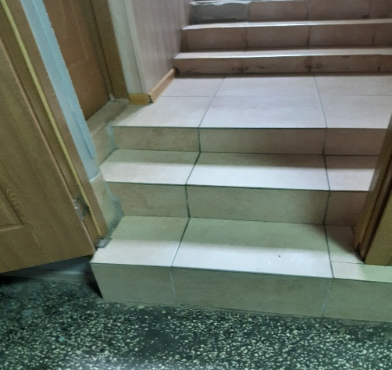 | 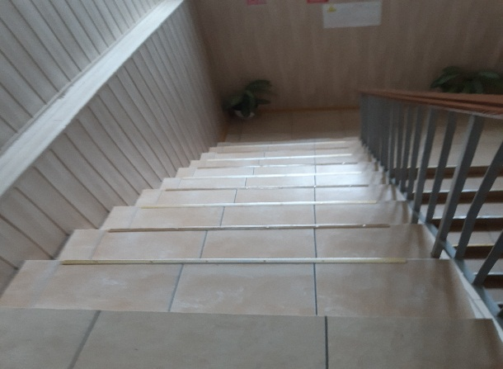  Foto 6 Circulația în înteriorul clădirii

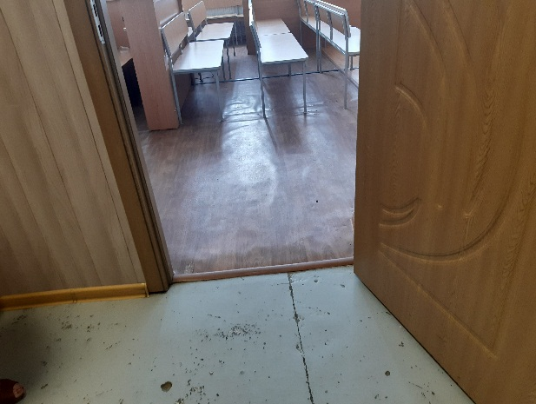  Foto 7 Intrarea sălii de ședință | Foto 8 Sala de ședință  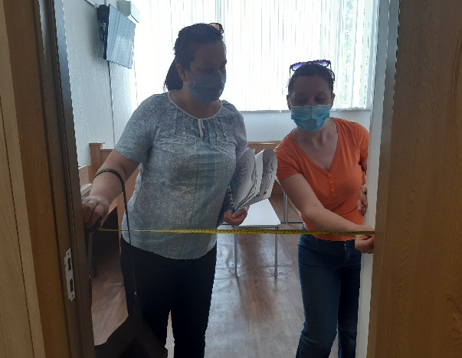 | Foto 9 Sala de ședință  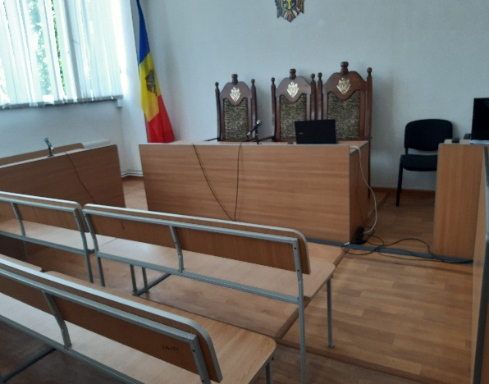

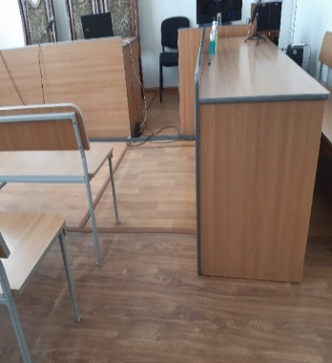  Foto 10 Sala de ședință mobilier | 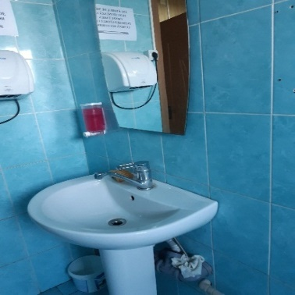  Foto 11 Grup sanitar | 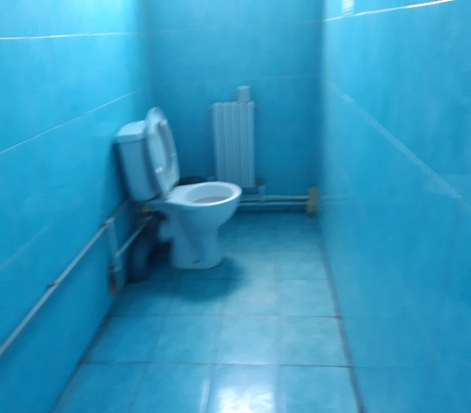  Foto 12 Grup Sanitar

